Le Millet commun
Panicum miliaceum
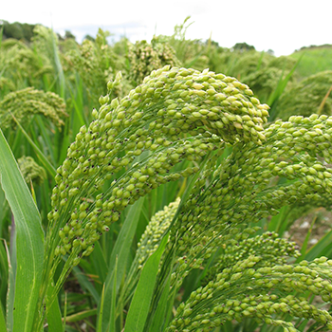
Le millet commun est une monocotylédone, aussi appelé millet blanc ou millet à grappes. C’est une plante de la famille des Poacées (anciennement graminées) et de la sous famille des Panicoideae donc une plante annuelle herbacée cultivée pour son fourrage, principalement aux États-Unis, ou ses grains, en Afrique. Originaire d’Asie et d’Afrique, le millet était déjà cultivé il y a 8 000 ans ou 9 000 ans en Grèce et en Chine. Cette plante reste cultivée pour sa résistance au sec et son faible besoin en eau. En effet, cette poacée est celle qui nécessite le moins d’eau de toute la famille. (Hunt et al. 2008)
D’autres plantes sont de la même famille que le millet comme le millet perlé (Pennisetum glaucum), le millet des oiseaux (Setaria italica). Avec le millet commun, il s’agit des trois espèces les plus cultivées dans le monde.
De cette famille résulte un groupe de plante appelé mil qui englobe les millets, le sorgho, le fonio, le teff, l’éleusine. Il s’agit de plantes de cultures secondaires, qui poussent très vite et qui nécessite peu d’eau.
Le mot « millet » peut être utilisé pour d’autres plantes qui font parties des taxons comme les andropogonés, les éragrostidées (Éleusine, teff) et les panicés.

I Espèce
Dans la suite, on ne parlera que du millet commun : Panicum miliaceum à graine blanche.
Au premier abords, quand le plant de millet est petit, on peut le confondre facilement avec un pied de maïs. Les tiges de millet commun sont rigides, rudes et ligneuses. Il s’agit d’une plante de type C4, comme le maïs, qui fait une taille d’environ 1,3 m, à panicules lâches, ramifiées et tombantes. Mais selon la variété, la panicule peut être penchée (fermée, en balais) ou dressée. Le fruit du millet commun est un caryopse de forme ovale d’une taille de 3 mm par 2. La graine, quand elle est mûre, peut être de couleurs variées : blanc, jaune, rouge, noir (Millet commun 2018).
En moyenne, pour obtenir 1 gramme, il faut 175 graines donc le Poids Moyen d’un Grain est de 5.71 milligrammes et ainsi son Poids Mille Grains revient à 5.71 grammes (Millet commun 2018).
Le millet commun est souvent utilisé en graines entière pour les oiseaux en France mais reste peu consommé pour les humains. Pourtant ses apports nutritionnels sont multiples :
- Une grande digestibilité, sans gluten et ne provoque pas d’allergies (Millet biologique [sans date]).
- Très riche en vitamine A, B1 et B2, C, il contient aussi beaucoup de minéraux (P, K, Fe, Zn) (quand il n’est pas décortiqué) (Le Millet - Une céréale à grande digestibilité 2011 ; cultiver-jardinier-millet [sans date])
La qualité de la protéine de millet dépend de sa teneur en acides aminées ainsi que son niveau de digestibilité. Elle varie d’une espèce à l’autre mais est généralement comparable voir supérieur aux protéines des autres céréales. Sa concentration en lysine (acide aminé essentiel) est bénéfique à l’alimentation humaine et animale.(Le Millet - Une céréale à grande digestibilité 2011)
Le millet commun est actuellement cultivé dans des régions tempérées comme en Russie, en Ukraine, au Kazakhstan, aux États-Unis, en Argentine et en Australie, il y a peu de culture de millet en Europe méditerranéenne pourtant la plante fut largement cultivée de l’antiquité au XVIeme siècle où elle fut par la suite, remplacé par le maïs. En France, le millet n’est que cultivé faiblement que dans le Sud-Ouest de la France, là où les températures sont plus clémentes et les gelée tardives inexistantes. (cultiver-jardinier-millet [sans date])
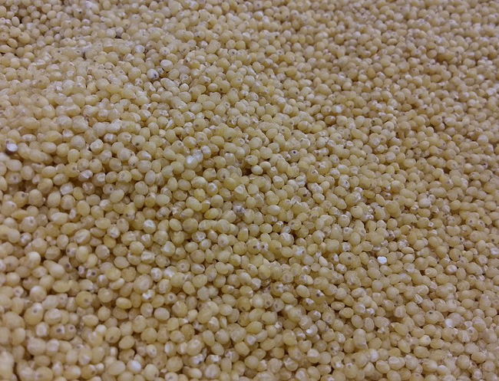
Graines de Millet
Le millet, actuellement, représente une très faible part de la production céréalière dans le mode puisqu’il n’est que de 1.5 %. Cependant, l’Inde et le Nigéria représentent 95 % de cette production. (cultiver-jardinier-millet [sans date])
Les tiges de ces plantes, quand elles sont jeunes, peuvent se casser très facilement à cause d’une faible teneur en lignine, c’est donc très digestible pour les animaux. Mais si on laisse la plante vieillir, elle ne sera plus mangeable par les animaux, il faudra donc la moissoner.
En valeur fourragère (Millet_fourrager [sans date]):
 | MAT  g / kgMS | UFL  / kg MS | UFV  / kg MS | PDIN  g / kg MS | PDIE  g / kg MS
Millet pur, début épiaison | 130 | 0.76 | 0.70 | 78 | 64

II Condition de croissance et de développement

La plante résiste à des conditions de chaleur extrêmement importante et nécessité peu d’eau pour la croissance, ce qui en fait une plante idéale dans les sols drainants (plutôt sableux).
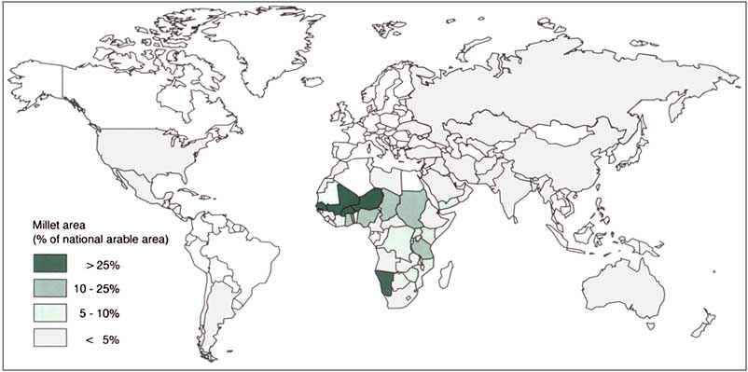
Culture du millet dans le monde
Étant donné que le zéro de végétation est à 14°C, cette plante doit être semée très tard dans l’année (minimum au mois de Mai), le sol doit être auparavant réchauffé pour que les graines puissent germer. Il faut aussi éviter le gel tardif pour ne pas endommager les plantes.
Pour l’eau, c’est une plante qui en nécessite peu, il n’est donc pas forcément utile de l’irriguer. Il est possible d’obtenir une récolte avec 200mm de précipitation annuelle (Millet commun 2018).
C’est une plante qui s’implante peu profondément dans le sol. La poacée n’aura donc pas d’impact sur la structure du sol, ni sur les réserves en eau en profondeur qui profiteront aux cultures suivantes.
Le millet est une plante qui germe très vite. Lors des premières semaines, le millet forme de petites touffes qui ressemblent beaucoup au chiendent ou au maïs, avec des feuilles effilées, velues. Puis la tige se développe en hauteur, au bout de 45-50 jours après le semis et l’épi apparaît (Semer et récolter du millet [sans date]).
Le millet peut être utilisé en engrais vert avant le semis de pommes de terre car il agit contre le nématode des lésions et permet de protéger les récoltes suivantes et donc de limiter l’utilisation aux nématicides chimiques (Le Millet - Une céréale à grande digestibilité 2011). Le but est de semer le millet fin mai, pour le faucher en juillet en laissant tout sur le sol puis on pourra effectuer une seconde coupe en octobre où on pourra enfouir superficiellement la plante (Millet - céréale sans gluten : plantation, culture [sans date]).

III Élaboration du rendement
Le rendement correspond à une quantité récoltée sur une surface donnée (généralement en ha). Le rendement du millet se fait donc, s’il est moissonné, en qt/ha, comme les autres plantes moissonnées.
Le composantes du rendement du millet sont donc :
- Le poids moyen d’un grain (PMG)
- Nombre de grains par panicule (Nb de Grains / épillet) : la panicule est l’inflorescence composées de plusieurs niveaux de grappe, elle est plus ou moins lâche selon des espèces et est de forme pyramidale. Le nombre de grains est défini par le taux de fécondation des ovules, cette composante est donc décomposée %fécondation * Nb Ovules.
- Nombre de panicule par tige (Nb d’épillets / Panicule) : en général, on va considérer qu’il y a seulement une panicule par tige.
- Nombre de tige par pied (Nb de Panicules / Tige) : tallage, correspond à la phase d’augmentation du nombre de tiges par pied.
- Nombre de pieds par hectares (Nb de Pieds / ha) : il dépend de la densité de semis, du purcentage de graines à la levée.
Le rendement du millet est donc PMG * Nb de Grains / épillet * Nb d’épillets / Panicule * Nb de Panicules / Tige * Nb de Tiges / Pieds * Nb de Pieds / ha.
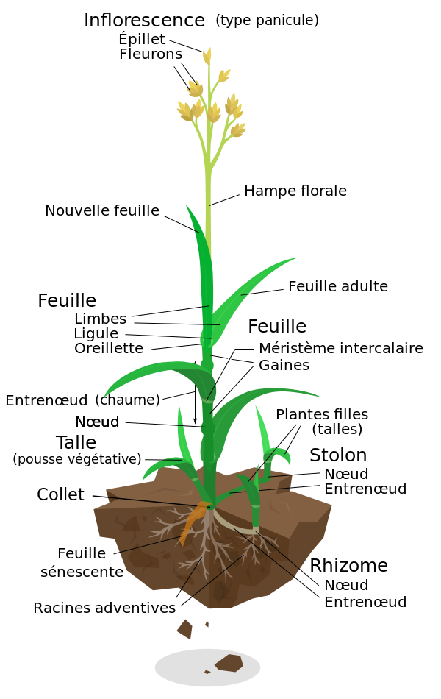
Schéma de la physionomie d'une poacée
Une composante importante de ce rendement reste la densité de semis qui peut être compensé par un tallage important des pieds, ainsi on conserve le rapport Tiges / ha (Nb de Tiges / Pieds * Nb de Pieds / ha) constant puisque les tiges peuvent provenir d’un ou plusieurs pieds.
Le rendement, lors de la moisson est de l’ordre de 20 à 40 dt / ha. (Millet - bioactu [sans date]). On récolte à la moissonneuse batteuse conventionnelle avec un réglage de colza, si rien n’est spécifié par le constructeur (Millet - bioactu [sans date]).
Le millet est aussi utilisé en tant que plante fourragère. On la récolte avant maturité pour en faire de l’ensilage ou de l’enrubannage.
Le rendement fourrager du millet est donc (Poids d’une tige + Poids des grains) * Nb de Tiges / Pieds * Nb de Pieds / ha.
Le poids d’un pied dépend de la variété utilisé mais aussi des conditions climatiques du milieu. La densité et le tallage dépend du choix de densité de semis mais aussi des bio-agresseurs quand la plante est jeune.
Le rendement en culture fourragère est d’environ 4 à 7 T de MS / ha (Millet_fourrager [sans date])
On peut aussi faire pâturer le millet au bout de 45 jours après le semis, quand le millet est de taille 30/50 cm, le stade physiologique est le début d’épiaison.
Pour la récolte en ensilage ou enrubannage, il faudra attendre entre 60-70 jours. Après la récolte, la plante repousse assez rapidement. Cependant, on détruit la culture au profit d’un blé d’hiver ou une prairie permanente pour l’année suivante.

IV Itinéraire technique type en France
Le choix variétal permet de déterminer l’objectif de la culture, on choisi donc la variété en fonction de ce que va devenir la plante (ensilage, enrubannage, moisson). Il vaut donc mieux du millet des oiseaux, si on choisi d’en faire des graines et plutôt du millet commun ou perlé pour faire du fourrage.
La date d’implantation est de fin Avril à fin Juillet, il faut 120 jours pour atteindre le stade de récolte. Le zéro de végétation est très élevé, de l’ordre de 14°C, il faut donc des altitudes inférieures à 600 m pour que la plante puisse pousser. Le millet est une plante très sensible aux froids et aux gelées tardives (Millet - bioactu [sans date]; Millet_fourrager [sans date]).
La densité de semis est de l’ordre de 200 graines par m² soit environ 11.42 kg de semence / ha. Il est recommander de semer entre 15 et 20 kg / ha de millet pur, cependant le mélange millet (40%) - trèfle d’alexandrie (60%) se fait fréquemment et donne de bons résultats.(Millet_fourrager [sans date]) : on passe donc à un mélange de trèfle à 10kg/ha et 6.5 kg/ha de millet.
Le travail du sol est important, il faut une terre fine et rappuyée. La plante pousse dans des type de sol légers (sableux) à mi-lourds (limono-argileux)(Millet - bioactu [sans date]), dans les sol lourds, préférer le sorgho fourrager (Millet_fourrager[sans date]).
Le semis peut être fait de différentes façons : labour, semis direct, semis combiné avec un écartement entre les rangs inférieur à 20 cm, ou plus simplement au semis à la volé (avec un travail superficiel pour enterrer les graines avec un vibroculteur). Pour faciliter l’implantation après une céréale, il faut effectuer un labour, ce dernier permet d’enfouir les résidus de cultures ainsi que limiter l’étouffement par les repousses ultérieures de la céréale (Fiche_synth_derobees_millet [sans date]). Par contre, les chaumes des céréales permettent à la terre de se réchauffer plus vite, la plante peut donc pousser plus facilement et rapidement (Millet commun 2018).
La profondeur de semis est faite à 1 ou 2 cm dans le sol. Le type racinaire du millet est fasciculé, il n’est donc pas nécessaire de travailler le sol sur une grande profondeur. De plus, on cherche la chaleur du lit de semence pour la germination, cette profondeur est donc largement acceptable pour le millet.
Pour la rotation, le millet est une culture peu exigeante et permet d’avoir une culture de fin de rotation. Par contre, il est déconseillé de semer du millet avant ou après un maïs ces deux cultures possèdent la même flore adventice. Il est faiblement concurrentiel avec le stade 5 feuilles, il faut donc veiller à ce qu’il n’y ait pas trop d’adventices dans la culture (Millet - bioactu [sans date]). La culture du millet permet aussi d’alterner les cultures d’hiver et les cultures de printemps dans la rotation, ainsi on allonge la rotation et aussi décale la date de semis, ce qui perturbe les adventices d’automne et de printemps. Cependant il est difficile de lutter contre les adventices qui poussent toutes au long de l’année (Lutter efficacement contre les adventices grâce à la rotation ? [sans date]).
Le désherbage peut être mécanique avec la herse étrille par contre, il faut augmenter la dose de semis de 10 % . En amont, avant le semis, on peut réaliser 1 à 2 faux-semis dans le but de réduire les graines fertiles superficielles adventives et aussi de détruire les jeunes plantules adventices (Millet - bioactu [sans date]). Le désherbage chimique est très restreint sur cette culture, seul l’antidycotylédone (contre les chénopodes, amarantes) est possible, il n’existe pas d’antigraminés autorisés. Il faut aussi être vigilant contre les attaques de limaces durant la levée (Millet Page technique [sans date]).
Pour la fertilisation, il ne faut pas trop ajouter d’intrants. Le millet reste une culture extensive, trop d’azote peut engendrer un effet néfaste sur le rendement et la récolte, les plantes restent vertes. Le fumier ou le compost restent donc la meilleure solution de fertilisation même si il est préférable d’épandre à l’automne pour mieux profiter de la minéralisation. Si on veut néanmoins apporter de l’engrais azoté, la quantité se situe entre 30 et 50 unités d’azote, directement au semis ou avant le stade 5 feuilles (Millet_fourrager [sans date]).
Il existe peu de maladies sur cette culture. Seuls les ravageurs peuvent être nuisibles comme la pyrale du maïs, les limaces, on a aussi les mouches du semis, vers fil-de-fer ou les larves de hanneton (Millet - bioactu [sans date]).
Le stockage se fait dans des conditions relativement sèches où il faut que le taux d’humidité soit de 13 %.

Conclusion
Le millet est une plante à redécouvrir, avec ses nombreux avantages. Il pousse rapidement avec peu d’eau, permet aussi d’allonger les rotations en introduisant une culture de printemps dans les cultures d’hiver dans le but de réduire la pression des adventices sur les cultures. Il n’est pas nécessaire d’avoir une fertilisation poussée pour avoir de la quantité.
Cette plante est polyvalente puisqu’elle peut être utilisé en fourrage pour les ruminants ou en graines pour la consommation humaine : ses qualités nutritionnelles permettent de fabriquer une farine sans gluten et très digestible.
Enfin, il s’agit d’une plante très productive sur un cycle court avec une possible association avec une fabacée (trèfle d’Alexandrie), qui reste plus souple d’utilisation que le sorgho car la plante s’adapte bien. Mais c’est aussi une graminée annuelle qui craint le gel donc qui ne pousse quand dans des zones chaudes avec zéro de végétation très élevé. On ne peut donc pas la planter n’importe où.

Bibliographie

cultiver-jardinier-millet, [sans date]. [en ligne]. [Consulté le 10 avril 2018]. Disponible à l’adresse : https://www.semencemag.fr/images/fiches_bo/cultiver-jardinier-millet.pdf

Fiche_synth_derobees_millet, [sans date]. [en ligne]. [Consulté le 10 avril 2018]. Disponible à l’adresse : http://www.afpf-asso.fr/files/Dossiers_thematiques/Fiche_synth_derobees_-_Auvergne_A3.pdf

FUTURA, [sans date]. Panicum miliaceum, le millet commun. Futura [en ligne]. [Consulté le 10 avril 2018]. Disponible à l’adresse : https://www.futura-sciences.com/planete/dossiers/botanique-cereale-millet-sorgho-mil-1069/page/4/

HUNT, Harriet V., LINDEN, Marc Vander, LIU, Xinyi, MOTUZAITE-MATUZEVICIUTE, Giedre, COLLEDGE, Sue et JONES, Martin K., 2008. Millets across Eurasia. Vegetation History and Archaeobotany [en ligne]. 1 décembre 2008. Vol. 17, n° 1, pp. 5. [Consulté le 10 avril 2018]. DOI 10.1007/s00334-008-0187-1. Disponible à l’adresse : https://link.springer.com/article/10.1007/s00334-008-0187-1

Le Mil, partie II, [sans date]. [en ligne]. [Consulté le 12 avril 2018]. Disponible à l’adresse : http://www.fao.org/docrep/w1808f/w1808f03.htm

Le Millet - Une céréale à grande digestibilité, 2011. https://www.passeportsante.net/ [en ligne]. [Consulté le 10 avril 2018]. Disponible à l’adresse : https://www.passeportsante.net/fr/Nutrition/EncyclopedieAliments/Fiche.aspx?doc=millet_nu

Lutter efficacement contre les adventices grâce à la rotation ?, [sans date]. [en ligne]. [Consulté le 13 avril 2018]. Disponible à l’adresse : https://www.arvalis-infos.fr/valoriser-les-rotations-et-les-periodes-de-semis-@/view-11615-arvarticle.html

Millet - bioactu, [sans date]. [en ligne]. [Consulté le 10 avril 2018]. Disponible à l’adresse : http://www.bioactualites.ch/fileadmin/documents/bafr/production-vegetale/grandes-cultures/4.14.1-2_Millet.pdf

Millet - céréale sans gluten : plantation, culture, [sans date]. Binette & Jardin [en ligne]. [Consulté le 14 avril 2018]. Disponible à l’adresse : https://jardinage.lemonde.fr/dossier-1339-millet-cereale.html

Millet biologique, [sans date]. [en ligne]. [Consulté le 10 avril 2018]. Disponible à l’adresse : http://www.bio-logique.info/alimentation/fiches/millet.htm

Millet commun, 2018. Wikipédia [en ligne]. [Consulté le 14 avril 2018]. Disponible à l’adresse : https://fr.wikipedia.org/w/index.php?title=Millet_commun&oldid=146978660
Page Version ID: 146978660

Millet Page technique, [sans date]. [en ligne]. [Consulté le 11 avril 2018]. Disponible à l’adresse : https://www.renaudat-sarl.com/pages/mit1.html

Millet_fourrager, [sans date]. [en ligne]. [Consulté le 10 avril 2018]. Disponible à l’adresse : http://www.cantal.chambagri.fr/fileadmin/documents/Internet/2016/Production_vegetale/Millet_fourrager.pdf

Semer et récolter du millet, [sans date]. [en ligne]. [Consulté le 12 avril 2018]. Disponible à l’adresse : http://www.mon-bio-jardin.com/cereales/semer-et-recolter-du-millet-49.html

